Муниципальное бюджетное образовательное учреждение для детей дошкольного и младшего школьного возраста
Заветинская начальная школа-детский сад

Спасибо тебе, АЗБУКА!
Цели:
- развитие познавательных интересов школьников;
- закрепление знаний и умений, полученных в школе в процессе обучения грамоте;
- развитие внимания, мышления, памяти и сообразительности.
Оборудование: 1. Цветик-семицветик;
- Грамзапись «Волшебный цветок, школьные песни, туш;
- Фея, дед Буквоед (игрушки);
- Картинки со сказочными героями: Красная Шапочка, Буратино, Гена и Чебурашка, Чиполлино, Дюймовочка, Винни-пух Три поросёнка;
- Азбука в загадках (рисунки);
- Выставка книг, Азбука, Литературное чтение;
- Удостоверения.
- Пословицы, модули с буквами.
- Ноутбук, проектор, экран, презентация;
- Шары, гирлянды, плакаты для оформления класса.

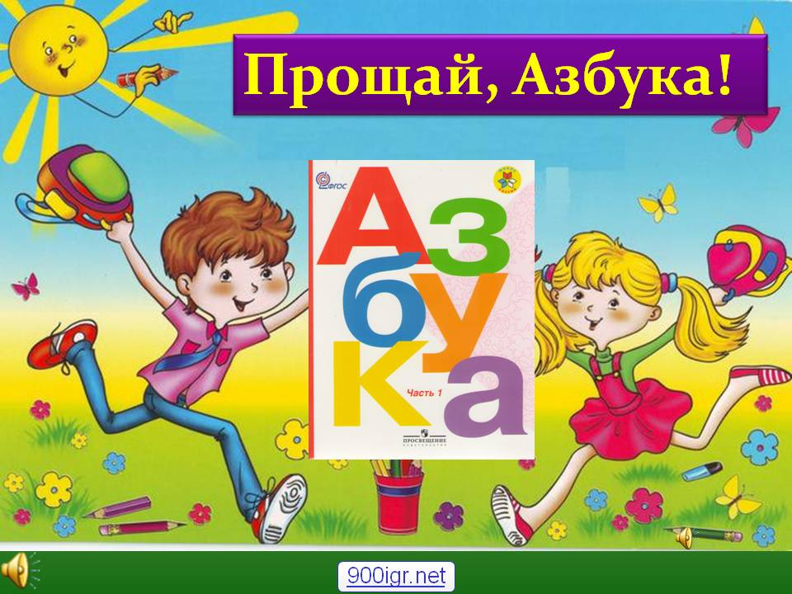
Внеклассное занятие
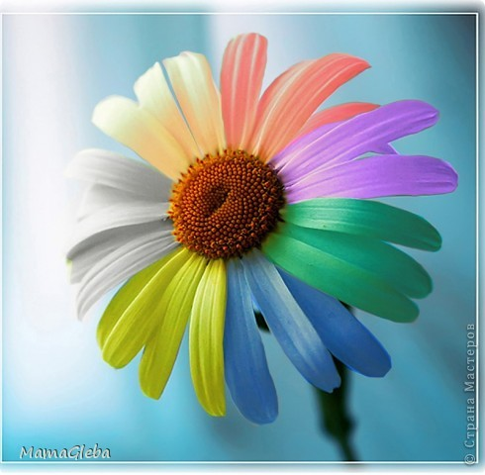
в 1 классе
21.02.2013г.
Учитель: Чупилко С.П.

п. Фурмановка, 2013г.

ХОД ЗАНЯТИЯ

Уч –ль: (слайд 1).
- Здравствуйте, дорогие гости! Сегодня в нашем классе праздник – праздник прощания с первой учебной книгой – Азбукой! Я приглашаю в зал моих учеников – виновников этого торжества. Поприветствуем их аплодисментами. Звучит школьная музыка. Заходят дети с Азбукой в руках. Становятся перед гостями.
Начинаем праздник «Спасибо тебе, Азбука!». А кем становится Азбука для каждого из нас? Она становится верным другом, помощником, учителем. Из этой первой книги мы узнали обо всех буквах нашего алфавита. А это немало. И очень важно. Благодаря Азбуке вы научились читать, узнали правила школьников и многое другое. Сегодня вы покажете это нашим гостям.
- Но какой же праздник без чудес и волшебства?! Когда вы пришли первый раз в класс Классовичок с помощью волшебной палочки, превратила вас из дошколят в школьников, это почётное звание вы носите уже полгода. Сегодня мы снова воспользуемся волшебной палочкой, произнесём волшебные слова: «Крибле- крабле- бумс!», чтобы на нашем празднике произошло волшебство.
- Давайте все вместе скажем: Крибле- крабле- бумс! (раздаётся стук в дверь, открываю….)
А вот и волшебство (заношу цветик-семицветик)
- Волшебный цветок. Узнали? (Цветик – семицветик). Кто запомнил автора этой сказки? (Катаев) Что вы знаете об этом цветке? А кто помнит заклинание?
Лети, лети, лепесток,
Через запад на восток,
Через север, через юг,
Возвращайся, сделав круг.
Лишь коснёшься ты земли
Будь по моему вели.

Уч –ль: С помощью волшебного цветка мы совершим заочное путешествие в страну Знаний. Помните, что лепестков всего 7. Начнём, пожалуй, со ШКОЛЬНЫХ ПРАВИЛ.
Отрываем ПЕРВЫЙ ЛЕПЕСТОК (заклинание) (звучит музыка «Волшебный цветок») …вели, чтобы первоклассники вспомнили правила школьников… (слайды 2-4)
- Вставайте дружно всякий раз,
Когда учитель входит в класс.
- Парта – это не кровать
И на ней нельзя лежать.
Ты сиди за партой стройно
И веди себя достойно.
3. Ответить хочешь – не шуми,
А только руку подними.
Учитель спросит – надо встать
Когда он сесть позволит – сядь.

Паша: Мы довольны, мы довольны,
Мы ни капли не устали!
Сколько нового узнали!

Карина: Как садиться, как вставать.

Катя К.: Как с соседкой не болтать.

Катя Б.: Как здороваться, прощаться.

Саша: Как с пеналом обращаться.

Антон: Как держать в покое руки –
Нет для нас трудней науки!

-А чему учат в школе?

Диана: Ежедневно по утрам
Заниматься надо нам.
Мы с доски не сводим глаз,
А учитель учит нас.

Вадим: Ель, то – пор, ло – па – та, ру – ки.
В каждом слове слышим звуки
Звуки эти разные – гласные, согласные.

Яна: Гласные тянутся в песенке звонкой
Могут заплакать и закричать,
В тёмном лесу звать и аукать
И в колыбельке ребёнка качать.

Паша: А согласные согласны
Шелестеть, шептать, свистеть.
Даже фыркать и шипеть,
Но не хочется им петь.

Карина.: Изменились наши игры,
Стал серьёзным 1 класс.
Схемы, правила, таблицы
В голове у нас сейчас.

Диана: Я бросила куклы, играть не хочу,
Мне некогда очень, я буквы учу.
Из них я уже составляю слова,
Теперь, как большая, читаю сама.
(слайды 5-6) Дети читают напечатанные слова

Катя К.: Учила в школе детвора, как писать и «бэ» и «а»,
И узнали, например, говорят не «рэ», а «эр».
Научились мы писать и большие фразы,
Можем мы теперь читать сказки и рассказы.

(слайд 7) Читают предложения (Дождь идёт. Гремит гроза. Улетела стрекоза.)

Антон: Был наш путь не очень долгим,
Незаметно дни бежали.
Ах, как много мы узнали,
Ах, как много мы прочли!

Яна: Много с буквами хлопот, уж такой они народ.
Но когда с умом, толково, их расставишь в чёткий ряд,
Превратятся буквы в слово
И с тобой заговорят.

Дети выстраивают фразу из модулей с буквами «Я умею читать!» -и теперь каждый из вас с гордостью может сказать (все): Я умею читать!
- Вот чему учат в школе!
Яна исполняет «Песенку про книги»
Цветок действительно волшебный, вы всё замечательно вспомнили. Я предлагаю оторвать второй лепесток и велеть…
- Давайте произнесём заклинание. (Музыка.) Заклинание
- Вели, чтобы дети вспомнили АЛФАВИТ. ВТОРОЙ ЛЕПЕСТОК.

- Кто знает, что такое алфавит? (слово алфавит произошло от названия первых двух букв греческого алфавита: АЛЬФА и ВИТА, в алфавите буквы стоят в определённом порядке)
- Кто создал русскую Азбуку?(Славянские просветители, проповедники христианства – братья КИРИЛЛ и МЕФОДИЙ)
- Кто помнит сколько букв в русском современном алфавите?
- Сколько гласных?
- Какие буквы не обозначают звуков?
- Вспомнить весь алфавит нам поможет «ПЕСЕНКА – АЗБУКА» Б.Заходера (слайды 8 -12)
Дети исполняют песню
Карина: Тридцать три родных сестрицы,
Писаных красавицы,
На одной живут странице,
А повсюду славятся.

Катя К.: К вам они сейчас спешат
Славные сестрицы,-
Очень просим всех ребят
С ними подружиться!

Паша: А, Б, В, Г, Д, Е, Ж
Прикатили на еже!

Катя Б.: З, И, К, Л, М, Н, О
Дружно вылезли в окно,

Саша: П, Р, С, Т, У, Ф, Х
Оседлали петуха,-

Антон: Ц, Ч, Ш, Щ, Э, Ю, Я –
Вот и все они , друзья!

Яна: Познакомьтесь с ними, дети!
Вот они – стоят рядком.
Очень плохо жить на свете
Тем, кто с ними не знаком.

- Мы вспомнили все буквы алфавита. Благодаря им мы научились читать.
(слайд 13)
Катя К: (руках АЗБУКА) Я с этой книгой первый раз
Пришла в свой первый светлый класс.
Я эту книгу полюбила,
Я в ней все буквы изучила.
И как мне радостно сказать:
«Умею я теперь читать!»
На свете много книжек есть,
Все книги я смогу прочесть!

- А о том, как нам было трудно, послушайте песню ТО ЛИ ЕЩЁ БУДЕТ…

- Ребята, я предлагаю отправиться в гости к сказочным героям, которые помогут разобраться в смысле слова, без которого не обойтись нигде: будь это учёба, поход, спорт, везде нужна… (запись «Дружба – это не работа…») ДРУЖБА. (слайд 14)
Оторвём ТРЕТИЙ лепесток.
Музыка. Заклинание.
- Вели, чтобы мы попали на ОСТРОВ ДРУЖБЫ
- Вы, конечно, узнали доброго кота Леопольда. Прочитаем его девиз: РЕБЯТА, ДАВАЙТЕ ЖИТЬ ДРУЖНО!
- А как вы понимаете, что такое дружба?
- Есть ли у вас в классе друзья?
- Леопольд написал мышатам ПОСЛОВИЦЫ О ДРУЖБЕ, но подул ветер, и листы разлетелись. Давайте восстановим пословицы. У каждого из вас часть пословицы, найдите свою пару. Как вы понимаете смысл этих пословиц?
- Надеюсь, что Кот подружится с мышатами и вы тоже всегда будете дружным классом. А мы споём для всех песню о дружбе.
- Молодцы! А теперь давайте попросим цветик-семицветик отдохнуть (4-й лепесток)
Музыка. Заклинание.
- вели, чтобы все отдыхали…
- Составьте овалы в радужном порядке и прочтёте пословицу:

ДЕЛУ ВРЕ МЯ, А ПОТЕ ХЕ ЧАС
-Как вы понимаете эту пословицу?
- Поработали, теперь и отдохнём! (слайд 15)
Частушки

1. Вадим: Мы, ребята первоклашки,
Вам частушки пропоём.
Мы в своей любимой школе
Замечательно живём.
АБ, АБВ, АБВГДЖЗ,
6 х 8 – 48, 5 х 9 – 45 } 2 раза

2. Яна: Эх, топни, нога
Топни правенькая
В школу я пришла учиться
Хоть и маленькая.
АБ, АБВ, АБВГДЖЗ,
6 х 8 – 48, 5 х 9 – 45 } 2 раза
3. Саша: Мы, ребята – первоклашки,
Любим бегать и играть,
А учиться обещаем
На «4» и на «5».
АБ, АБВ, АБВГДЖЗ,
6 х 8 – 48, 5 х 9 – 45 } 2 раза
4. Антон: Любим мы решать задачи,
Кто быстрей и кто вперёд
А задачи – то какие –
Сам профессор не поймёт.
АБ, АБВ, АБВГДЖЗ,
6 х 8 – 48, 5 х 9 – 45 } 2 раза
5. Катя К.: Все науки одолеем,
Всё у нас получится,
Потому что наши мамы
С нами тоже учатся.
АБ, АБВ, АБВГДЖЗ,
6 х 8 – 48, 5 х 9 – 45 } 2 раза
6. Диана: Рисовал картинку Паша
Он художник спору нет,
Но зачем он нос раскрасил
В красный, жёлтый, синий цвет.
АБ, АБВ, АБВГДЖЗ,
6 х 8 – 48, 5 х 9 – 45 } 2 раза
7. Паша: Мы считаем и читаем,
И частушки напеваем.
Приходите в гости к нам,
Мы ещё и спляшем вам!
АБ, АБВ, АБВГДЖЗ,
6 х 8 – 48, 5 х 9 – 45 } 2 раза
8. Карина: Что за грохот, что за шум?
Стены все качаются.
Это наши первоклашки
С Азбукой прощаются.
АБ, АБВ, АБВГДЖЗ,
6 х 8 – 48, 5 х 9 – 45 } 2 раза
9.Все: Мы частушки вам пропели
Громко – громко топали,
А теперь мы вас попросим,
Чтобы нам похлопали.
АБ, АБВ, АБВГДЖЗ,
6 х 8 – 48, 5 х 9 – 45 } 2 раза
- Отдохнули, а сейчас, попросим цветик-семицветик отправиться к Деду Буквоеду (игрушка).
Музыка. Заклинание.(5-й лепесток)
..вели всем отправиться к Деду Буквоеду (слайд 16)
- Вы знаете, что Дед Буквоед любит есть буквы, но мы их узнаем в любом виде.
Стих АЗБУКА.
Вадим: Что случилось? Что случилось?
С печки Азбука свалилась!
Больно вывихнула ножку
Прописная буква М.

Г ударилось немножко.
Ж рассыпалась совсем!
Потеряла буква Ю
Перекладинку свою!

Очутившись на полу,
Поломало хвостик У!
Ф, бедняжку так раздуло –
Не прочесть её никак!

Букву Р перевернуло –
Превратило в мягкий знак!
Буква С совсем сомкнулась –
Превратилось в букву О.

Буква А, - когда очнулась,
Не узнала никого!

АЗБУКА В ЗАГАДКАХ (картинки)
1.Цифре 3 родня она  По какому наказанью  Украшать обречена  Буква голову баранью? | 2.Одна колонна с  Другой колонной  Соединилась  трубой наклонной
3. Если над буквою  Галка взлетит,  Буква изменит  И звук свой и вид. | 4.Носом в зеркало  Уткнулась единица,  С отраженьем вместе –  Буквою глядится.
5.К двум столбам,  Чтоб стали буквою отныне,  Планку мы приколотили посредине. | 6. Колечко сжали с двух сторон –  Теперь на ноль похоже.  А ноль не просто цифра – он  Ещё и буква тоже.
7.Непростой у буквы вид,  Мы представим с вами,  Словно это столб стоит  С круглыми часами. | 8. Узнаётся буква вмиг:  Это буква и турник  Мы б могли, когда хотели,  Привязать к нему качели.

Диана: Прощай, родная Азбука,
Учебник первый мой.
Две четверти дружили,
Играли мы с тобой.
Учили раньше буквы,
Слагали их в слога
И складывали лесенкой
Весёлые слова.
С тобою пели песни,
Водили хоровод.
И от тебя узнали
Про сказочный народ.
О Колобке и репке,
О курочке и дедке,
Про шалунишку Мишку,
Капризную мартышку.
Спасибо чудо, Азбука,
Наставник первый мой!
Пусть правила учёные
Останутся со мной.
Теперь могу читать
Любые книги я.
И этому так рады:
Соседи и семья.
- Молодцы! Буквы вы знаете хорошо. А как же вы знаете сказки? Попросим цветик – семицветик отправиться в гости к сказочным героям. Музыка. Заклинание.
(6-й лепесток)
…вели, чтобы дети узнали сказки…
Паша: Букв сначала мы не знали
Мамы сказки нам читали,
А теперь читаем сами
Подружились сказки с нами.
(слайд 17)
- Узнайте сказочного героя.

Бабушка девочку очень любила,
Шапочку красную ей подарила,
Девочка имя забыла своё,
Вы подскажите, как звали её. (Красная Шапочка)

Он дружок зверям и детям,
Он живое существо,
Но таких на целом свете
Больше нет ни одного.
Потому что он не птица,
Не тигрёнок, не лисица,
Не котёнок , не щенок,
Не волчонок, не сурок.
Но заснята для кино
И известна всем давно
Эта милая мордашка.
Он зовётся… (Чебурашка)
Он и весел и не злобен,
Этот милый чудачок.
С ним хозяин, мальчик Робин,
И приятель – Пятачок
Для него прогулка – праздник,
И на мёд особый нюх.
Это плюшевый проказник,
Медвежонок…(Винни – Пух)
Всех он любит неизменно,
Кто б к нему не приходил.
Догадались? Это Гена,
Славный Гена … (Крокодил)
С букварём шагает в школу
Деревянный мальчуган,
Попадает вместо школы
В полотняный балаган.
Как зовётся эта книжка?
Как зовётся сам мальчишка? (Буратино)
Появилась девочка в чашечке цветка
И была та девочка чуть больше ноготка.
В ореховой скорлупке та девочка спала,
Вот какая девочка, как она мала. (Дюймовочка)
Многим долго неизвестный,
Стал он каждому дружком.
Всем по сказке интересной
Мальчик – луковка знаком
Очень просто и недлинно он зовётся… (Чиполлино)
Кто работать не хотел, а играл и песни пел?
К братцу третьему потом прибежали в новый дом.
От волка хитрого спаслись, но долго хвостики тряслись.
Сказка известна любому ребёнку и называется…. («Три поросёнка»)

- Молодцы! Сказки знаете хорошо. Теперь вы их узнаете ещё больше. Посмотрите на ВЫСТАВКУ КНИГ.
(представляю книги)
- У нас остался последний лепесток. Что попросила девочка Женя в сказке Катаева? (чтобы мальчик Витя был здоровым)
- А мы попросим последний лепесток наградить нас за труды. Музыка. Заклинание. (слайд 18)
… вели, чтобы все первоклассники были награждены.
Антон: Азбуку прочли мы уже до корки,
Нам по чтению – пятёрка!
Позади нелёгкий труд
Слогового чтения:
Нам сегодня выдают
У - ДОС – ТО – ВЕ – РЕ – НИ – Я!
Саша: В том, что Азбуку прочли,
Полный курс наук прошли.
И теперь без передышки
Мы прочтём любые книжки
- В самом деле?
Все: Нет вопросов.
- Диана: Михалков, Маршак и Носов,
- Катя К.: Заходер, Барто, Чуковский,
- Саша: Хармс, Бианки и Житков.
- Паша: Паустовский, Маяковский
- Яна: Горький, Пришвин и Сладков
- Вадим: Лев Кассиль и Лев Толстой.
- Катя Б: Пушкин, Лермонтов…
- Карина: Постой!
- Антон: Перечислить всех нельзя –
Все: Все теперь наши друзья!
Поздравление завуча
Вручение УДОСТОВЕРЕНИЙ
Настоящее удостоверение выдано _____________________
В том, что он (она) с 1 сентября 2012 года по 20 февраля 2013 года изучал(а) Азбуку в Заветинской школе в 1 классе
Изучил(а) 33 буквы русского алфавита, научился(лась) складывать буквы в слоги, слоги в слова, слова в предложения, т.е. ЧИТАТЬ!!!
Учитель: __________С.П.Чупилко
Фурмановка 21.02.2013г.
(слайд 19)
- Вместе с вами учились и ваши родители, они сегодня испытывают гордость за ваши успехи. Я поздравляю Вас, уважаемые родители, с успехами Ваших детей! Слово для поздравления Вам! (выступление родителей)
Песня на мотив « Пусть бегут неуклюже».
1. Пусть бегут неуклюже
Первоклашки по лужам,
Дети в школу спешат на урок.
Даже дождь не пугает,
Если в класс приглашает,
Лучший друг наш, весёлый звонок.
Припев: Мы чуть – чуть уж повзрослели,
Научились мы читать.
Подросли и поумнели,
Нас теперь уж не узнать.
2. Наши книжки, тетрадки
В идеальном порядке.
В выходные устали отдыхать!
Дома скучно ужасно,
Ну, а в школе прекрасно:
Снова будем читать и писать!
Припев: Мы чуть – чуть уж повзрослели,
Научились мы читать.
Подросли и поумнели,
Нас теперь уж не узнать.

(слайд 20)

Роман Сеф
ЧИТАТЕЛЮ

Учись читать!
Учись читать!
Нужнее нет науки!
Тот, кто умеет
Сам читать,
Совсем не знает скуки.
Всю жизнь свою
Учись читать
Внимательно,
Серьёзно,
Я так прошу тебя –
Учись
Читать,
Пока не поздно.

- Ещё раз поблагодарим Азбуку. Прочитаем плакат.
СПАСИБО, АЗБУКА!
ЧАЕПИТИЕ.

АЗБУКА
(акростих)
Алфавит – наш лучший друг,
Знают все на свете.
Букв есть множество вокруг,
Учат их все дети.
Книжки чтобы прочитать,
Азбуку должны все знать.
(Дайм Смайлз)

арбуз
воробей
ворона
девочка
капуста
карандаши
коньки
лисица
собака
Россия

Мой дружок, дорогой!
День сегодня такой…
Ты закончил всю Азбуку
И иди в путь со мной.
Вместе мы прочитаем
Тысячи книг!
И ты гордо и важно скажешь:
- Я – ученик!
И когда ты уйдёшь
В ту неведомую даль,
Ты поймёшь, что во всём
Тебе помогла твоя Азбука!
Так что в путь!
Не робей!
Не грусти, не жалей,
Что закончил ты Азбуку.
Я желаю тебе унестись в эту даль,
Научиться решать, научиться дружить,
И в беде помогать,
И решительным быть.
То ли ещё будет
- Нагружать всё больше нас
Стали почему-то,
Нынче в школе первый класс
Вроде института.
Нам учитель задаёт
С цифрами задачи,
Кандидат наук и тот
Над задачей плачет.

Припев: То ли ещё будет – 3 раза Ой – ой – ой!

- Мы всю Азбуку прошли,
Вам это знакомо.
Расставаться с нею жаль,
Не вынесем такого.
Мы все буковки прошли
И читаем сами
Не вернуть уж эти дни,
Взрослыми мы стали.

Припев.
Нет друга - ищи, а нашёл - береги.

Не имей сто рублей, а имей сто друзей.

Крепкую дружбу и топором не разрубишь.

Все за одного, один за всех.

Вместе тесно, а врозь скучно.

Настоящее удостоверение выдано
Однороманенко Вадиму,____________
в том, что он с 1 сентября 2012 года
по 20 февраля 2013 года
изучал Азбуку в Заветинской начальной школе, в 1 классе.

Настоящее удостоверение выдано
Катковой Екатерине,__________
в том, что она с 1 сентября 2012 года
по 20 февраля 2013 года
изучала Азбуку в Заветинской начальной школе, в 1 классе.

Изучил 33 буквы русского алфавита,
научился складывать буквы в слоги, слоги в слова, слова в предложения, т.е. ЧИТАТЬ!!!

Учитель: __________С.П.Чупилко

21.02.2013г.
п. Фурмановка

Изучила 33 буквы русского алфавита,
научилась складывать буквы в слоги, слоги в слова, слова в предложения, т.е. ЧИТАТЬ!!!

Учитель: __________С.П.Чупилко

21.02.2013г.
п. Фурмановка

Алфавит – наш лучший друг,
Знают все на свете.
Букв есть множество вокруг,
Учат их все дети.
Книжки чтобы прочитать,
Азбуку должны все знать.

